Bài ôn thi giữa học kì – Phiếu 1
Môn Toán (Lớp 5)
Bài 1. Điền dấu >, < , = thích hợp vào chỗ chấm:
a) 10,198…... 9,891 c) 10%...... 1/10
b) 19,025….. . 19,1 d) 2,5…… 250%
Bài 2. Khoanh vào chữ đặt trước câu trả lời đúng:
a) Chữ số 5 trong số 14,508 đứng ở:
A. Hàng trăm B. Hàng phần trăm
C. Hàng phần nghìn D. Hàng phần mười
b) Phân số 1875/1000 viết dưới dạng số thập phân là:
A. 8,5 B. 1,875 C. 18,75 D. 17,85
c) Tỉ số phần trăm của 3,6 và 4,5 là:
A. 0.8% b. 8% C. 0,08% D. 80%
Bài 3. Đặt tính rồi tính:
a) 197,62 + 251,19
b) 623,54 – 199,28
c) 119,24 x 5,7
d) 79,688 : 5,6
Bài 4. Điền số thích hợp vào chỗ trống:
a) 82,52m²₌ ………… dm² c) 10 tấn 40kg = ………….. kg
b) 1569dm³= ……….. m³ d) 5 phút 30 giây = …………. phút
Bài 5. Biểu đồ hình quạt dưới đây nói về kết quả học tập của khối Năm trường tiểu học Thành Công. Biết tổng số học sinh khối Năm là 240 học sinh. Hãy tính và ghi số thích hợp vào chỗ chấm:
a) Học sinh giỏi: …..… em
b) Học sinh khá: …..… em
c) Học sinh trung bình: …..… em
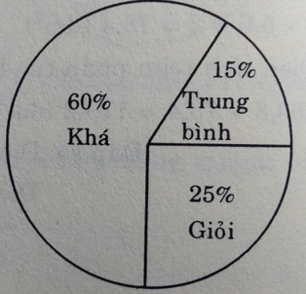

Bài 6. Cho hình thang ABCD có đáy AB = 1/2 CD. Điểm M là trung điểm của CD. Nối B với M. Diện tích tam giác BCM là 35cm². Tính diện tích hình thang ABCD.
Bài giải

